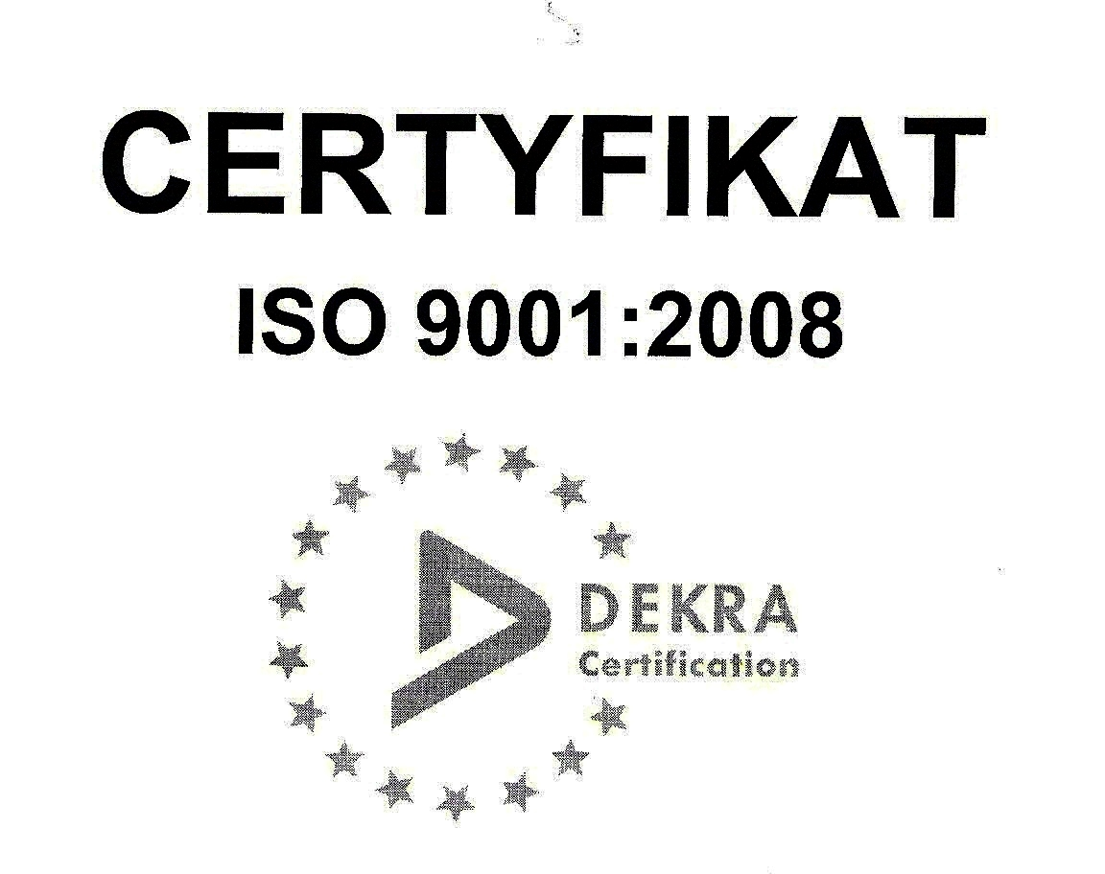 | SP ZOZ ZESPÓŁ SZPITALI MIEJSKICH  ul. Strzelców Bytomskich 11 41-500 Chorzów  NIP: 627-19-23-530 REGON: 271503410  Dział Zamówień Publicznych  tel. (032) 34-99-298 fax. (032) 34-99-299  po godz. 15⁰⁰ fax. (032) 34-99-119  e-mail: zp@zsm.com.pl http: www.zsm.com.pl

SP ZOZ ZSM/ZP/230/37.7/2014
Chorzów, dnia 22.09.2014r.

Szanowni Wykonawcy

Dotyczy: odpowiedzi na pytania zadane do SIWZ w postępowaniu o udzielenie zamówienia publicznego
na realizację zadania pod nazwą: „Zakup i dostawy leków, płynów infuzyjnych, preparatów stosowanych w okulistyce oraz substancji czynnych stosowanych w chemioterapii zapotrzebowanych przez Aptekę szpitalną dla potrzeb Zespołu Szpitali Miejskich w Chorzowie z podziałem na 53 części”.

Dyrektor Samodzielnego Publicznego Zakładu Opieki Zdrowotnej Zespołu Szpitali Miejskich w Chorzowie informuje,
że Wykonawcy biorący udział w przedmiotowym postępowaniu prowadzonym w trybie przetargu nieograniczonego
o wartości szacunkowej przekraczającej w złotych równowartość kwoty 207 000 euro zwrócili się do zamawiającego
z prośbą o udzielenie odpowiedzi na zadane pytania. Zamawiający przytacza poniżej treść pytań oraz udziela wyjaśnień.

Pytanie nr 1: Czy Zamawiający wyrazi zgodę na zaoferowanie w Pakiecie 49,pozycja:25;27;29 produktów
w worku Viaflo z dwoma portami, ponieważ produkt w opakowaniu worek z dwoma portami zapewnia szczelność połącznia w trakcji infuzji; dodatkowo opakowania typy worek w znacznym stopniu zmniejszają kubaturę odpadów szpitalnych?
W przypadku pozytywnej odpowiedzi prosimy o wydzielenie w/w pozycji do oddzielnego pakietu.

Pytanie nr 2: Czy Zamawiający wyrazi zgodę na zaoferowanie w Pakiecie 49, pozycja 24 preparatu Mannitol
o stężeniu15% w opakowaniu typu worek Viaflo, o pojemności 100ml, ponieważ:
- Mannitol 15 % i 20% mają wskazania do stosowania w tych samych jednostkach chorobowych a dawkowanie mieści się w rozpiętości zakresu terapeutycznego leku
- Roztwory Mannitolu 15% nie krystalizują podczas przechowywania w temperaturze pokojowej ( w przeciwieństwie do mannitolu 20%), a zatem może być gotowy do użycia bez czasochłonnego rozpuszczania w gorącej kąpieli wodnej
- Nadruk informacji o leku na worku Viaflo zabezpiecza użytkownika przed odklejeniem etykiety oznakowania leku przez co zmniejsza możliwość wystąpienia pomyłki
- Mannitol 15% w worku Viaflo eliminuje ryzyko stłuczenia opakowania oraz zapewnia łatwość zawieszenia przy pacjencie ze względu na wieszak stanowiący integralną część worka?
W przypadku pozytywnej odpowiedzi prosimy o wydzielenie w/w pozycji do oddzielnego pakietu.

Pytanie nr 3: Czy Zamawiający wyrazi zgodę na zaoferowanie w Pakiecie 50,pozycja:12-14 produktów
w worku Viaflo z dwoma portami, ponieważ produkt w opakowaniu worek z dwoma portami zapewnia szczelność połącznia w trakcji infuzji; dodatkowo opakowania typy worek w znacznym stopniu zmniejszają kubaturę odpadów szpitalnych?
W przypadku pozytywnej odpowiedzi prosimy o wydzielenie w/w pozycji do oddzielnego pakietu.

Pytanie nr 4: Czy Zamawiający wyrazi zgodę na zaoferowanie w Pakiecie50, pozycja 16 płynu wieloelektrolitowego
o składzie najbardziej zbliżonym do osocza:
Na/140 mmol/l; K/5 mmol/l; Mg/1,5mmol/l; chlorki/98 mmol/l;ph 7,4; osmolarność 295 m0sm/l; posiadającego podwójny układ buforowy (octan/glukonian), worek o pojemności 500ml?
W przypadku pozytywnej odpowiedzi prosimy o wydzielenie w/w pozycji do oddzielnego pakietu.

Pytanie nr 5: Czy Zamawiający wyrazi zgodę na wydzielenie z Pakietu 12,pozycja 26 i dołączenie do pakietu nr 51?
Odpowiedź nr 1 - 5: Zamawiający oczekuje złożenia oferty zgodnie z SIWZ.

Pytanie nr 6: Czy Zamawiający w Pakiecie 34 Pozycja 1-4 wymaga, aby preparaty znajdowały się na aktualnej liście leków refundowanych i zgodnie z Charakterystyką Produktu Leczniczego posiadały stabilność fizyko-chemiczną po rozcieńczeniu min. 25 godz. oraz były w stężeniu 1mg/1ml.?
Odpowiedź nr 6: Tak, Zamawiający w Pakiecie 34 Pozycja 1-4 wymaga, aby preparaty znajdowały się na aktualnej liście leków refundowanych. Zamawiający dopuszcza możliwość zaoferowania preparatów które zgodnie z Charakterystyką Produktu Leczniczego posiadają stabilność fizyko-chemiczną po rozcieńczeniu min. 25 godz. oraz są w stężeniu 1mg/1ml.

Pytanie nr 7: Czy Zamawiający w Pakiecie 34 Pozycja 4 wyrazi zgodę na zaoferowanie dawki 50ml
w przeliczeniu na 5 szt. ?
Odpowiedź nr 7: Zamawiający oczekuje złożenia oferty przetargowej zgodnie z SIWZ.

Pytanie nr 8: Czy Zamawiający wyrazi zgodę na wydzielenie z Pakietu 34 poz. 5, oraz utworzenie osobnego pakietu? Wydzielenie w/w pozycji pozwoli Zamawiającemu na uzyskaniu korzystnej oferty cenowej.
Odpowiedź nr 8: Zamawiający oczekuje złożenia oferty przetargowej zgodnie z SIWZ.

Pytanie nr 9: Dotyczy pakietu nr 32 poz. 11. Czy Zamawiający wyrazi zgodę na zaproponowanie w w/w pozycji leku Dacarbazinum 200 mg z odpowiednim przeliczeniem ilości czyli 145 fiolek?
Odpowiedź nr 9: Zamawiający oczekuje złożenia oferty przetargowej zgodnie z SIWZ.

Pytanie nr 10: Dotyczy załącznika nr 2 zadanie nr 18 poz. 72
Zwracam się z prośbą o wydzielenie ww. pozycji do osobnego zadania. Taka konstrukcja załącznika cenowego w praktyce nie pozwala naszej firmie na złożenie oferty przetargowej.
Odpowiedź nr 10: Zamawiający oczekuje złożenia oferty przetargowej zgodnie z SIWZ.

Pytanie nr 11: Dotyczy załącznika nr 2 zadanie nr 19. poz. 49
Zwracam się z prośbą o wydzielenie ww. pozycji do osobnego zadania. Taka konstrukcja załącznika cenowego w praktyce nie pozwala naszej firmie na złożenie oferty przetargowej.
Odpowiedź nr 11: Zamawiający oczekuje złożenia oferty przetargowej zgodnie z SIWZ.

Pytanie nr 12: Czy zamawiający wyrazi zgodę na zaoferowanie w pakiecie nr 40 produktu leczniczego Flebogamma DIF 10% roztwór do infuzji, w której co najmniej 97% stanowi IgG, a zawartość frakcji IgA jest znacznie poniżej 100 mikrogramów/ml w dawkach 5g; 10g; 20g; zgodnie z kartą charakterystyki.
Wyrażając zgodę na zaoferowanie preparatu Flebogamma DIF 10% roztwór, Zamawiający stworzy możliwość wyboru produktu i nie będzie ograniczał złożenia oferty konkurencyjnej cenowo.
Odpowiedź nr 12: Zamawiający oczekuje złożenia oferty przetargowej zgodnie z SIWZ.

Pytanie nr 13: W nawiązaniu do powyższego postepowania, prosimy o wyjaśnienia czy w części nr 21 pozycja 5, Zamawiający miał na myśli lek Fondaparinux sodium 2,5 mg/0,5 ml amp – strzyk. X 10? Jednocześnie informujemy,
że nie ma zarejestrowanej dawki leku Fondaprinux sodium 2,5mg/0,3 ml amp – strzyk. X 10.
Odpowiedź nr 13: Zamawiający w części nr 21 pozycja 5 oczekuje złożenia oferty na lek Fondaparinux sodium
2,5mg/0,5 ml amp – strzyk. X 10.

Pytanie nr 14: Czy zamawiający dopuszcza produkt Citra – Lock TM w stężeniu 4% x 5 ml w postaci ampułki z systemem Luer Slip, Luer Lock i / lub ampułko – strzykawki x 2,5 ml jako skuteczną i efektywnie kosztową alternatywę dla produktów przeciwzakrzepowych, przeciwbakteryjnych stosowanych w celu ochrony pacjentów z dostępem naczyniowym jak cewniki, porty co wpływa na zachowanie kompletnej aseptyki podczas leczenia.
Odpowiedź nr 14: Zamawiający oczekuje złożenia oferty zgodnie z SIWZ.

Zamawiający wymaga, aby Wykonawcy biorący udział w prowadzonym postępowaniu nanieśli stosowne poprawki w formularzu cenowym załączonym do oferty przetargowej jeśli oferowany asortyment jest rozbieżny z pierwotnym opisem zawartym w SIWZ, a Zamawiający wyraził pisemną zgodę na jego zaoferowanie.

Z poważaniem

